# Trabajo Práctico Unity

**Objetivos:**

* Crear una animación simple, aprendiendo a usar el motor de juegos Unity y explorando las posibilidades que nos brinda para crear nuestros juegos o aplicaciones.

**Prerrequisitos:**

* Haber leído y analizado el material de estudio de Unity.
* Tener instalado tanto Unity Hub como la versión de editor de Unity 2022.3
* Tener instalado Visual Studio Community 2022.

**Consigna**

En esta actividad proyectual se pide realizar una aplicación para computadoras de escritorio, en principio con SO Windows, utilizando el motor de juegos Unity. Esta guía te especificará el paso a paso para realizar el proyecto. **Sin embargo, puedes cambiar ampliar y mejorar los diferentes aspectos involucrados en el proyecto.**

El escenario a implementar se llamará “Zombie Animation”, el objetivo dentro del mismo será el de crear un pequeño “Zombie” se moverá con las teclas izquierda y derecha, y que cambiará de animación dependiendo de si este se está moviendo o está quieto.

El proyecto puede realizarse de a 2 alumnos como máximo.

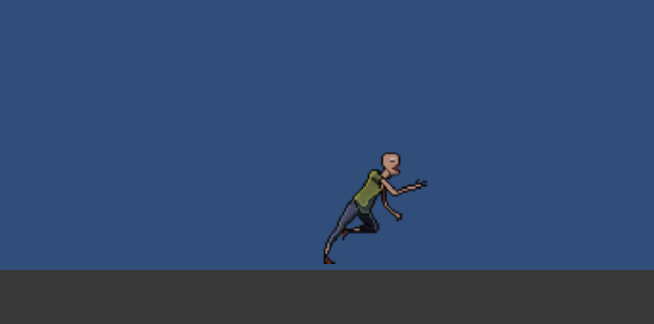

Los pasos a continuación son para orientar la realización de la práctica, puedes agregar, además de todo lo pedido, algunos elementos adicionales, de manera tal de lograr las características propias para la aplicación.

**Acciones a Realizar**

Lo primero que debes hacer es contar con los recursos visuales del proyecto, puedes usar los que te ofrecemos o buscar los propios.

Necesitarás:

* Carpeta de Sprites

Una vez resueltos estos recursos, comenzaremos a trabajar en el entorno de desarrollo de Unity. Para ello, seguiremos los siguientes pasos (Explicados en la Clase III):

1. **Creación del Proyecto:** 
   1. Abrimos Unity Hub.
   2. Dentro de la pestaña “Proyectos”, hacemos click en “Nuevo Proyecto”.
   3. Seleccionamos la plantilla “2D”, le asignamos un nombre a nuestro proyecto y damos clic en “Crear Proyecto”.
   4. Una vez creado el proyecto, se nos abrirá nuestro editor de Unity.
2. **Estructura de archivos**
   1. Para poder tener nuestro directorio ordenado y que se nos facilite en un futuro encontrar los recursos, nos tomaremos unos minutos para organizar las carpetas de nuestro proyecto.
   2. Dentro del inspector de archivos de Unity crearemos las siguientes carpetas:
      1. Scenes: Creada por defecto, aquí crearemos las escenas del proyecto.
      2. Scripts: Aquí guardaremos todos los scripts.
      3. Sprites: Aquí guardaremos todas las imágenes y spritesheets que usaremos.

* Idle.png
* Run.png
* Walk.png
  + 1. Animations: Aquí guardaremos las animaciones que usaremos.
  1. Luego, nuestro directorio debería de haber quedado de la siguiente manera:

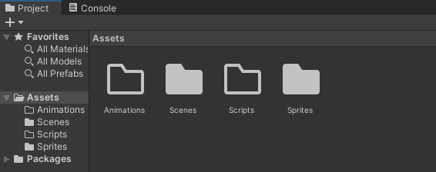

1. **Importar los SpriteSheets:**
   1. Dentro de la carpeta “Sprites” arrastraremos los archivos “Run.png”, “Idle.png” y “Walk.png” que se encuentran dentro de la carpeta “Zombie Man” provista por la cátedra:

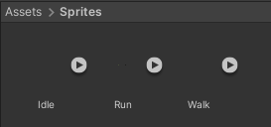

* 1. Para que Unity pueda interpretar correctamente todos los Sprites dentro de cada SpriteSheet debemos configurar la forma en la cual serán importados:
     1. Hacemos click en el sprite “Idle”.
     2. Dentro de la ventana “Inspector” podremos ver todas las propiedades del sprite.
     3. Cambiaremos la propiedad “Sprite Mode” de “Single” a “Multiple”.
     4. Luego hacemos click en el boton “Sprite Editor”
     5. Hacemos click en “Apply” en la ventana emergente que nos pide confirmar cambios.
     6. Se nos abrirá la siguiente ventana:

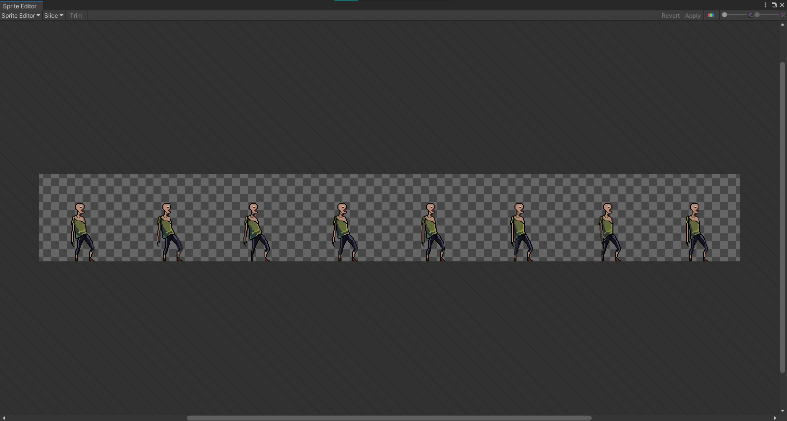

* + 1. Hacemos click en la opción “Sclice”, nos aseguramos de que el “Pivot” esté en “Center” y luego hacemos click en “Slice”.
    2. Si todo salió bien, deberíamos ver a cada sprite rodeado de un rectángulo blanco:

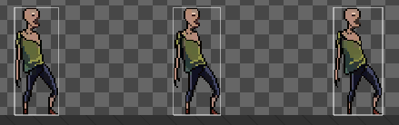

* + 1. Por último hacemos click en “Apply” y cerramos la ventana.
  1. Repetimos el paso anterior para “Run” y “Walk”.

1. **Crear nuestra Escena**
2. Dentro de la carpeta “Scenes”, borraremos la escena “SampleScene” y crearemos una nueva llamada “Caja”.

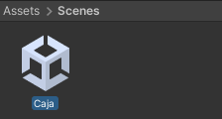

1. Le hacemos doble click para acceder a nuestra nueva escena.
2. Creamos un nuevo objeto vacío.

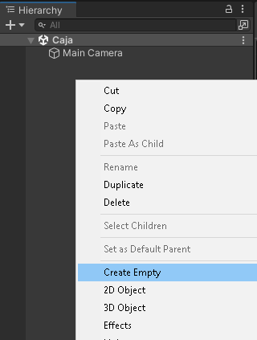

1. A este nuevo GameObject lo llamaremos “Zombie”.
2. Seleccionamos a “Zombie” y dentro del inspector, agregaremos un nuevo componente de tipo “Sprite Renderer”.

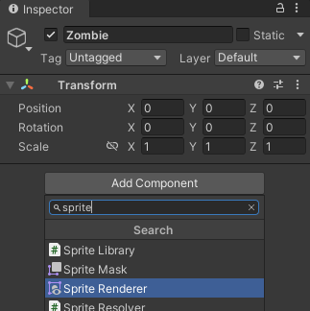

1. Arrastramos el Sprite “Idle” desde la carpeta “Sprites” hacia el campo “Sprite” del “SpriteRenderer”, lo cual pondrá al primero de los Sprites del SpriteSheet por defecto.
2. Con la herramienta de “Escalar” haremos a nuestro Zombie lo suficientemente grande para que sea visible en la escena.

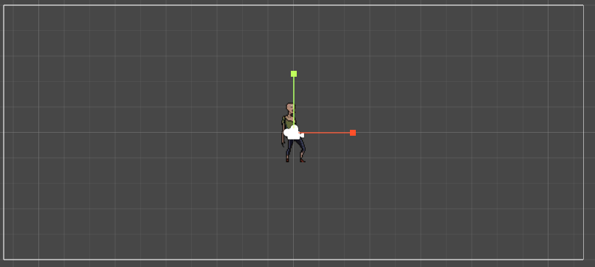

1. Luego, a nuestro “Zombi” le agregamos un “Box Collider 2D” para que pueda colisionar con otros objetos en nuestra escena:

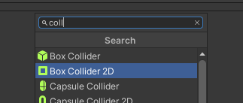

1. Luego, le agregaremos un “RigirBody 2D” para poder aplicarle efectos físicos a nuestro “Zombi”:

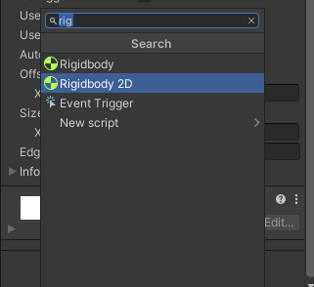

1. Ahora, crearemos las paredes de nuestra caja. Para ello creamos un “Square” dentro de la escena, el cual nombraremos “Pared”.

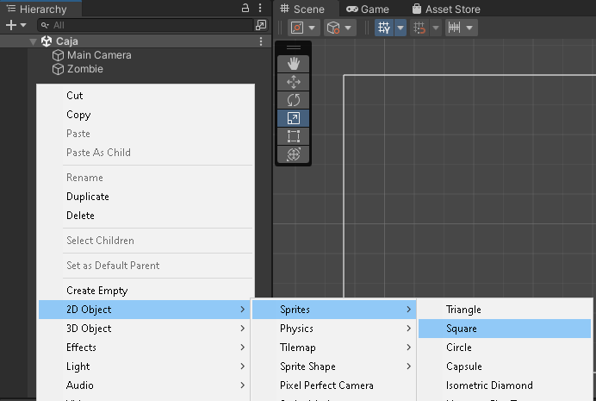

1. Cambiaremos el color de su “Sprite Renderer” a otro más llamativo.
2. 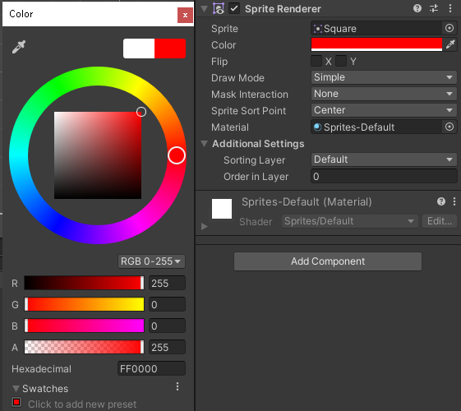
3. Luego, usando la herramienta Rect y Move , ajustamos la pared para que cubra todo el piso de la cámara.
4. 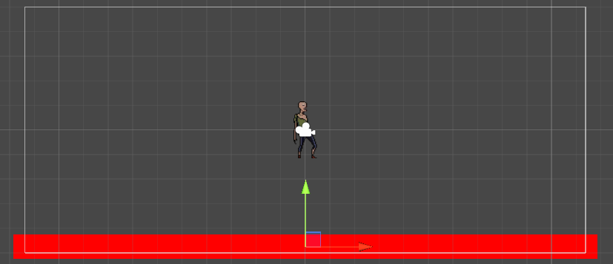
5. Luego, le agregaremos un “Box Collider 2D” a nuestra pared para que nuestro Zombi colisione con la misma.
6. Por último, copiamos y pegamos nuestra pared 2 veces y utilizando las mismas herramientas que en el punto “m” las colocaremos en cada extremo de nuestra “Caja”.

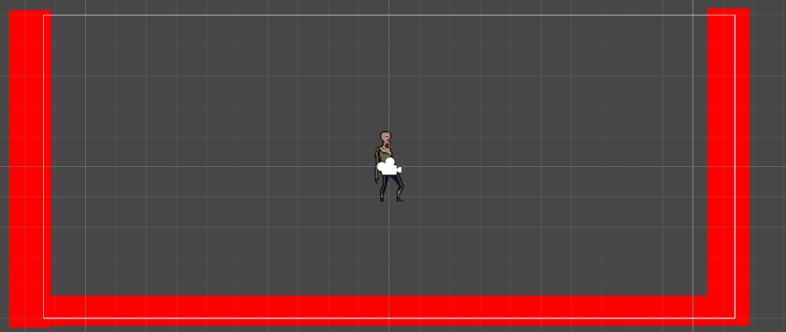

1. **Crear animaciones**
2. Dentro de nuestra carpeta “Animations” crearemos una nueva animación llamada “Zombie_Idle”.

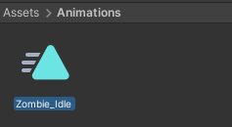

1. Le haremos doble click para que se nos abra la pestaña de “Animation”.
2. Con la ventana de “Animation” abierta, le hacemos click a nuestro “Zombi” en la escena.
3. La ventana de “Animation” nos dirá que nuestro Zombi necesita de un “Animator” para empezar a animarlo. Le hacemos click en “Create” para que lo cree automáticamente.

***Nota:******la ventana “Animation” es una línea de tiempo por lo cual conviene que esté desplegada de forma horizontal, es recomendable moverla al panel inferior de la pantalla para ver todo su contenido.***

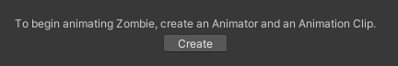

1. Nos dirá que creemos un nuevo clip, hacemos click en el clip previamente creado para que solo cree el “Animator”.

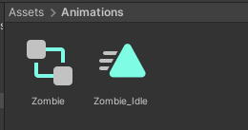

1. Ahora, dentro de nuestra ventana “Animation”, deberíamos estar editando nuestra animación “Zombie_Idle”.

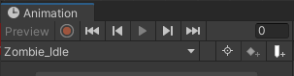

1. Dentro del “Animation” haremos click en “Add Property” -> “Sprite Renderer” -> “Sprite”

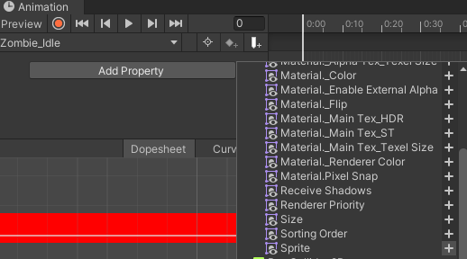

1. Ahora iremos a nuestra carpeta “Sprites” y expandimos el SpriteSheet “Idle”. Luego seleccionamos todos los sprites contenidos (Manteniendo la tecla Ctrl y haciéndoles click).

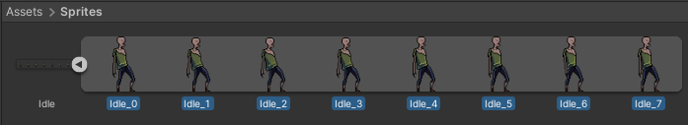

1. Una vez seleccionados, los arrastramos dentro del animator en la línea del tiempo.
2. Una vez que los sprites estén dentro de la animación, deslizaremos la “Barra” que está a la derecha del último Sprite para distribuir los Sprites de forma equiespaciada en el transcurso de 1 segundo.

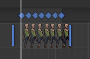

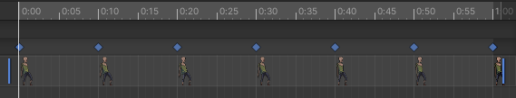

1. Luego, dentro del “Animator” hacemos click en “Create new Clip”

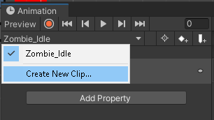

1. Ahora repetimos lo que hicimos desde el inciso “f” hasta el “j” con los SpriteSheet de Walk y Run creando los Clips “Zombie_Run” y “Zombie_Walk”.

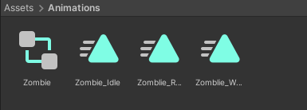

1. **Animator**
2. Ahora configuraremos las transiciones entre las distintas animaciones que fuimos creando. Primero haremos doble click en nuestro “Animator Controller” llamado “Zombie”.

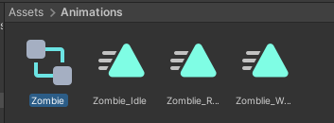

1. Se nos abrirá una nueva ventana llamada “Animator” en la cual estarán todas las animaciones que creamos anteriormente.

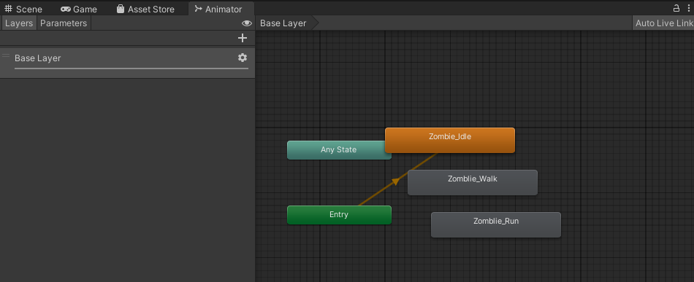

1. Para la transición entre animaciones, irémos a la pestaña “Parameters” y crearemos un nuevo parámetro de tipo “Float” el cual llamaremos “Velocidad”

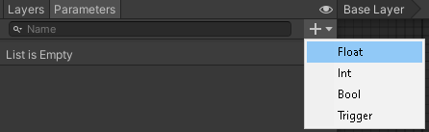



1. Este parámetro representará la velocidad actual de nuestro Zombi, dependiendo del valor de esta velocidad decidiremos si el Zombi está quieto, caminando o corriendo.
2. Harémos click derecho en el estado “Zombie_Idle” y seleccionaremos “Make Transition”

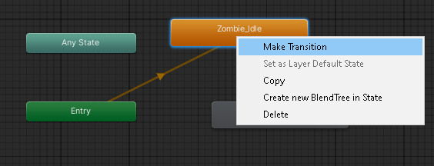

1. Uniremos “Zombie_Idle” con “Zombie_Walk”

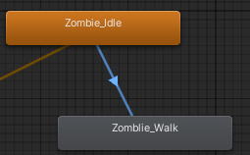

1. Seleccionamos esta transición y agregamos una nueva condición dentro de la lista de condiciones.

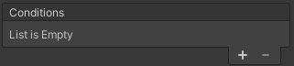

1. Diremos que si la velocidad es mayor a 0 se genere esta transición.

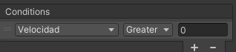

1. Además, desactivaremos la propiedad de “Has Exit Time”.



1. Harémos lo mismo para la transición inversa de “Zombie_Walk” a “Zombie_Idle”

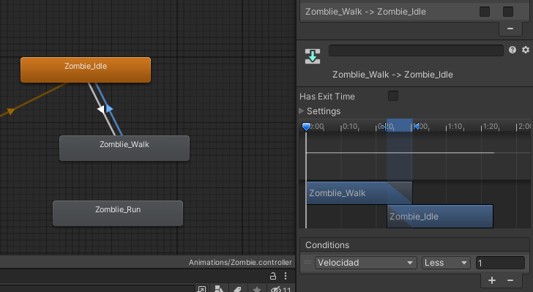

1. Por último harémos lo mismo para las transiciones entre “Zombie_Walk” y “Zombie_Run”, esta vez si la velocidad pasa 50.

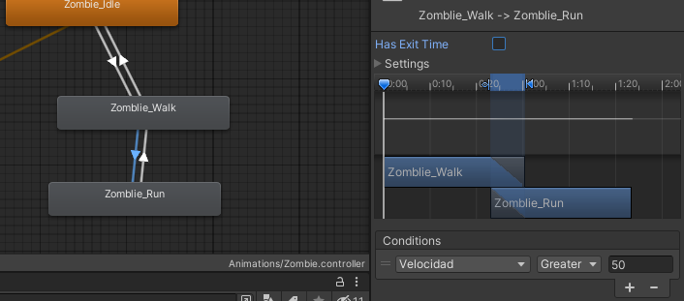

1. Una vez configurado el “Animator Controller”, volvemos al inspector de la escena.
2. Hacemos click en el “Zombi” y le agregamos un nuevo componente de tipo “Script” el cual llamaremos “ZombieController”.

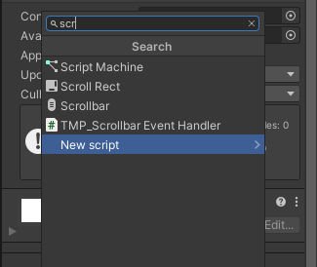

1. Una vez creado, le hacemos doble click a nuestro nuevo Script para empezar a editarlo.
2. Lo primero que haremos es agregar las variables que usaremos dentro del Script:

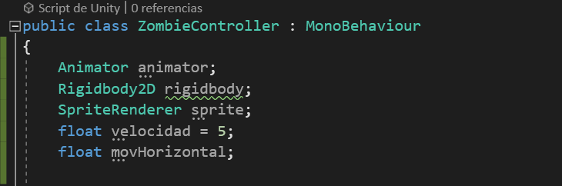

1. Dentro de la función Start() obtendremos las referencias para los componentes que declaramos anteriormente.
2. 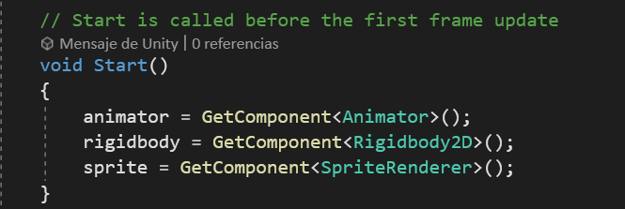
3. Luego, dentro de Update() obtenemos si el jugador está apretando las teclas de dirección horizontal y le pasamos este valor a nuestro Animator

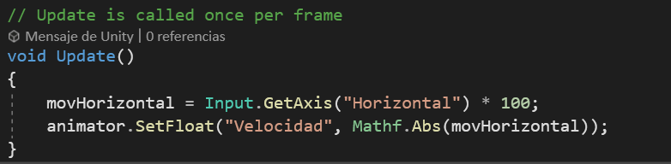

1. Por último declaramos la función FixedUpdate() en la cual desplazaremos y rotaremos a nuestro Zombie dependiendo de la velocidad actual.

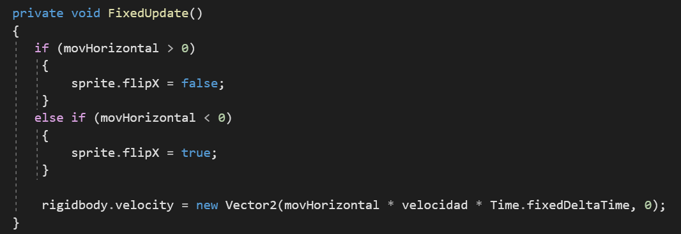

1. El Script final debería quedar de la siguiente manera:

using System.Collections;

using System.Collections.Generic;

using UnityEngine;

public class ZombieController : MonoBehaviour

{

public float velocidad = 5;

float movHorizontal = 0.0f;

Animator animator;

Rigidbody2D rigidbody;

SpriteRenderer sprite;

// Start is called before the first frame update

void Start()

{

animator = GetComponent<Animator>();

rigidbody = GetComponent<Rigidbody2D>();

sprite = GetComponent<SpriteRenderer>();

}

// Update is called once per frame

void Update()

{

movHorizontal = Input.GetAxis("Horizontal") * 100;

animator.SetFloat("Velocidad", Mathf.Abs(movHorizontal));

}

private void FixedUpdate()

{

if (movHorizontal > 0)

{

sprite.flipX = false;

}

else if (movHorizontal < 0)

{

sprite.flipX = true;

}

rigidbody.velocity = new Vector2(movHorizontal * velocidad * Time.fixedDeltaTime, 0);

}

}

1. Por último, guardamos el Script y ya deberíamos de poder probar nuestro Zombie haciendo clic en “Play” en nuestra Escena.



**Fin del Proyecto**

**Posibles Ediciones**

Si quieren seguir experimentando, les sugerimos que sigan con las siguientes ideas:

* Hacer que el Zombi salte.
* Agregar otro personaje con animaciones propias.
* Crear escenarios nuevos donde el Zombi pueda moverse.

El proyecto debe entregarse mediante la mensajería de IDEAS, con un .zip con nombre y apellido del alumno. El .zip debe incluir la carpeta donde se desarrolló el proyecto y un video donde cada alumno participante en el grupo explique una parte de cómo se realizó el proyecto, contando cómo se logra la funcionalidad.